**МИНИСТЕРСТВО ОБРАЗОВАНИЯ И НАУКИ РОССИЙСКОЙ ФЕДЕРАЦИИ**

Федеральное государственное бюджетное образовательное учреждение

высшего образования

**«Сибирский государственный университет науки и технологий имени академика М.Ф. Решетнева»**

Институт информатики и телекоммуникаций

Кафедра информационно-управляющих систем

**ОТЧЕТ ПО ЛАБОРАТОРНОЙ РАБОТЕ №10**

Преподаватель \_\_\_\_\_\_\_\_\_\_\_\_ М.Г. Доррер

подпись, дата инициалы, фамилия

Обучающийся МПЦ21-01 \_\_\_\_\_\_\_\_\_\_\_\_ М.А. Днепровская

номер группы подпись, дата инициалы, фамилия

Красноярск 2021 г.

1. Для имеющегося проекта: «**Внедрение автоматизированной системы 1С:** Автоматизированная система 1С **Управление производственным предприятием, с применением инженерных данных»** разработать тест – план.

СЛЕДУЮЩАЯ СТР. ТАБЛИЦА 1 – СЦЕНАРИЙ ТЕСТИРОВАНИЯ

|  |  |  |  |
| --- | --- | --- | --- |
| **Функция** | **Действия** | **ОР** | **Пример** |
| **Вход в АС** | При запуске информационной базы (ИБ) система проверяет наличие прав доступа пользователя к информационной базе. Выполняется аутентификация.  Если в информационной базе не задан список пользователей, будет выполнен вход в систему сразу.  Если в информационной базе существует список пользователей, то в зависимости от конфигурации системы параметры аутентификации пользователя могут быть связаны с настройками операционной системы и требуется будет ввести логин и пароль. | Открытие окна авторизации  , после ввода логина и пароля вход в АС. |  |
| **Изменение видимости пользовательских команд** | На закладке Командный интерфейс можно редактировать видимость стандартных и пользовательских команд выбранного объекта метаданных в разрезе различных подсистем. Команды, входящие в рабочий стол, собраны в узел Рабочий стол. | Инетрфейс для настройки команд.  Он рабочий, возможна настройка. | C:\Users\lilia\Desktop\Руководство пользователя 8.3\1С Предприятие 8.3 (ознакомительная версия). Документация    Глава 2. Работа с конфигурацией_files\img00012.gif |
| **Открытие справочника «Контрагенты»** | Открыть справочник «Контрагенты».  Выбрать любую запись справочника и открыть ее.  У контрагента напротив поставить галочки напротив: Нерезидент, покупатель, Поставщик.. | При установке галочек АС не выдаст ошибку и справочник обновиться. |  |
| **Добавление номенклатуры в часть документа «Заказ-наряд»** | В разделе «Продажи» открыть журнал «Заказы клиентов».  В журнале создать новый документ «Заказ-наряд», нажав кнопку Создать.  В открывшейся форме документа на вкладке Товары добавить новую строку, нажав добавить.  Двойным кликом активировать поле для выбора номенклатуры из Справочника «Номенклатура». | При добавлении номенклатуры и создании нового документа система не выдает ошибки и реагирует на выбранные действия. |  |
| Работа подсистемы **«Производство – Склад»** | Вкладку Производство заполняет нач. цеха (производства) и кладовщик. Вкладка доступна, когда у заказа установлен статус «Готов к отгрузке».  Установить статус заказа «Готов к отгрузке».  На вкладке в разделе нажать на кнопку «Добавить». Заполнить строки. В разделе Склад нажать кнопку «Добавить». Заполнить строки. | Вкладка Производство доступна только при статусе «Готов к отгрузке».  В разделе Склад колво к отгрузке считается автоматически по номенклатуре с видом Товарыю  В колонке Отгружено, нельзя поставить кол- во больге, чем кол-во указано при регистрации. |  |
| Проверка соответствия материалов и услуг | В разделе Администрирование нажать на ссылку Соответствие материалов и услуг. В открытом реестре нажать кнопку Создать. Заполнить форму, после заполнения нажать кнопку Записать и закрыть. | Регистр Соответствие материалов доступен для открытия и открывается без ошибок.  Данные внесены в форму и сохраняются в регистре. |  |
| **Открытие «Тех. Карты производства»** | Переключиться на подсистему Производство. Выбрать Вкладку Номенклатура. Выбрать из списка «Технологическая карта производства». В форме выбрать любую тех.карту. | При открытии и редактировании информации АС не выдает ошибок и работает кооректно. |  |

«1С:Сценарное тестирование 3.0» (далее СТ) – это программный продукт для тех, кто заинтересован экономить время в вопросах поддержки и развития систем автоматизации. Для тех, кто хочет повысить уровень контроля изменений в конфигурациях. Для тех, кто уже задумывается развернуть у себя или у клиента автоматизированную систему тестирования.

На сегодняшний день конфигурация дает возможности:

• Разработка и отладка сценариев тестирования с использованием автоматизированного тестирования. Можно записать сценарий по действиям пользователя, добавить в него обработчики и параметры, потом воспроизводить сценарий вручную;

• Разработка пакетов тестирования;

• Автоматический запуск пакетов по расписанию (начиная с 3.0.10);

• Хранение сценариев и тестов с привязкой к релизу конфигурации;

• Хранение результаты тестирования;

• Контроль процессов доработки тестов через задачи по доработке.

**Начальная настройка системы**

В окне начальной настройки (см. рис. 1) системы настраиваем:

1. Тома хранения файлов;

2. Пользователей;

3. Конфигурации;

4. Проекты.

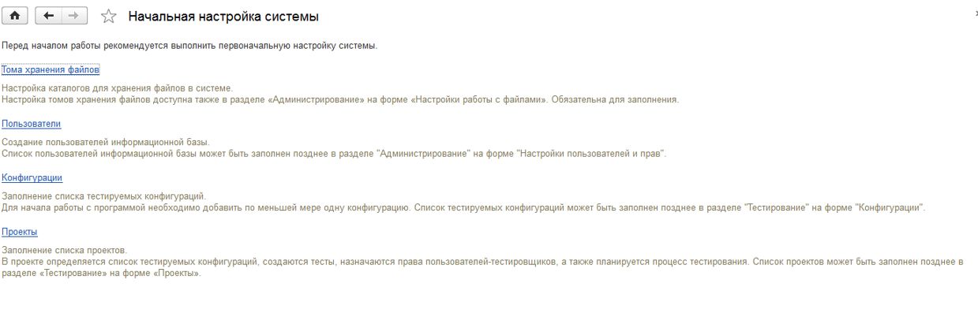

Рисунок 1 - Начальная настройка системы

**1. Тома хранения файлов.**

Тома необходимы для хранения файлов конфигураций, файлов обновлений,выгрузки баз и прочих объемных файлов используемых в СТ.

**2. Пользователи.**

У пользователей, кроме типовых настроек, стоит обратить внимание на настройку «Пути к исполняемым файлам» (см. рис. 2).

Если под пользователем планируется ручной запуск пакетов тестирования, то для него нужно указать путь к платформе под каждую сборку платформы, используемую в сценариях и строковый параметр «РабочийКаталог» для хранения результатов выполнения пакета.

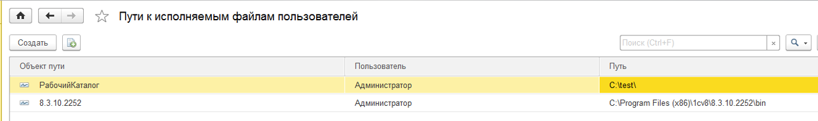

Рисунок 2 - Пути к исполняемым файлам

**3. Конфигурации.**

Используется для контроля версий при разработке и запуске сценариев тестирования. В сборке конфигурации можно привязывать файлы шаблонов и обновлений (см. рис 3).

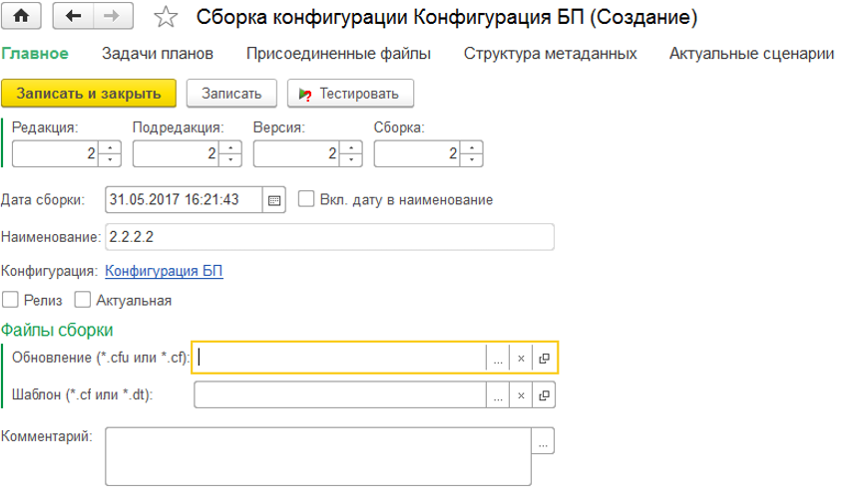

Рисунок 3 - Сборка конфигурации

**4. Проекты.**

Используются для разделения задач тестирования по направлениям. В проекте указываем состав проекта и адресаты (ответственных пользователей, которые участвуют в процессах тестирования по этому проекту) (см. рис 4).

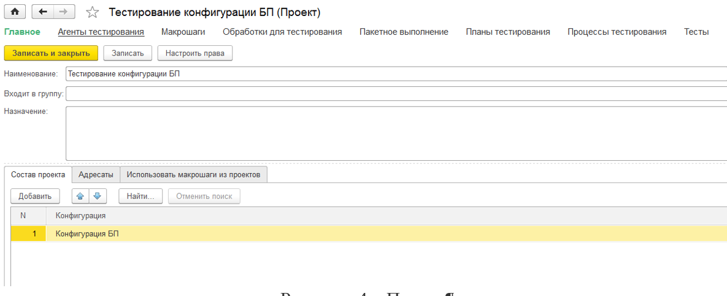Рисунок 4 – Проект

**Настройка тестов**

Настройка исполняемых тестов основана на трех основных объектах системы:

1. Тесты;

2. Сценарии тестирования;

3. Пакетное выполнение.

**1. Тесты.**

Тесты необходимы для описания концепции тестирования объекта, системы, бизнес-процесса и т.п. Тест может содержать текстовое описание и условие выполнения теста. К тесту можно прикреплять файлы, например, документацию по работе с тестируемым объектом. Тест содержит в себе сценарии тестирования. Сценариев может быть несколько. Также тесты могут быть наборами и состоять из нескольких тестов (см. рис. 5).

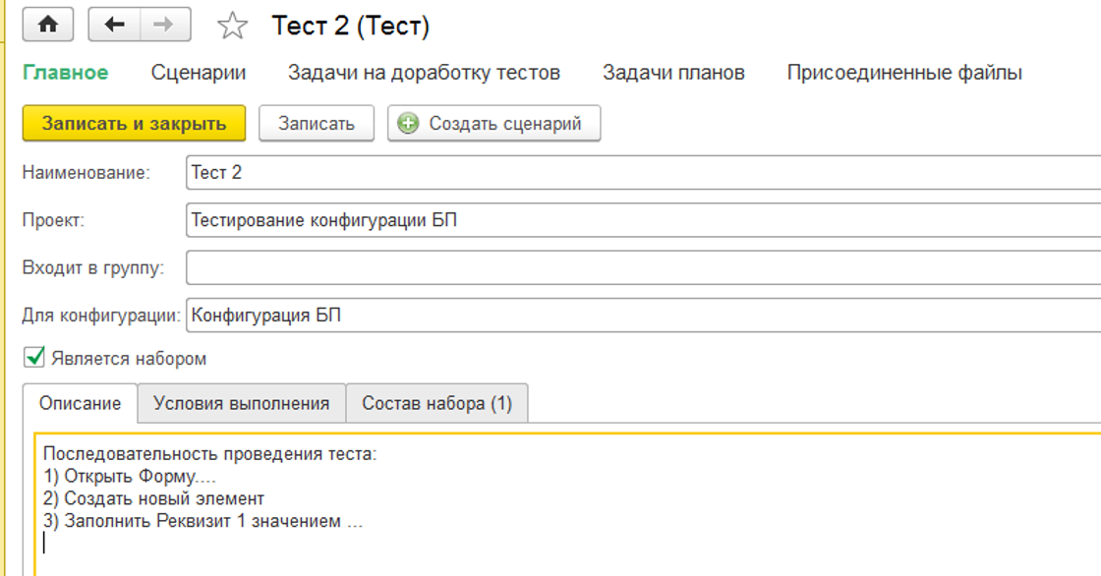

Рисунок 5 – Тест

**2. Сценарии тестирования.**

Сценарий – это основа автоматизированного тестирования в СТ. В сценарий закладывается последовательность исполняемых действий проверки, в том числе программный код. Таким образом, получается, что «тест» – это концептуальное описание процесса тестирования, а «сценарий тестирования» – это техническая реализация действий для исполнения всего теста или его части (см. рис.6).

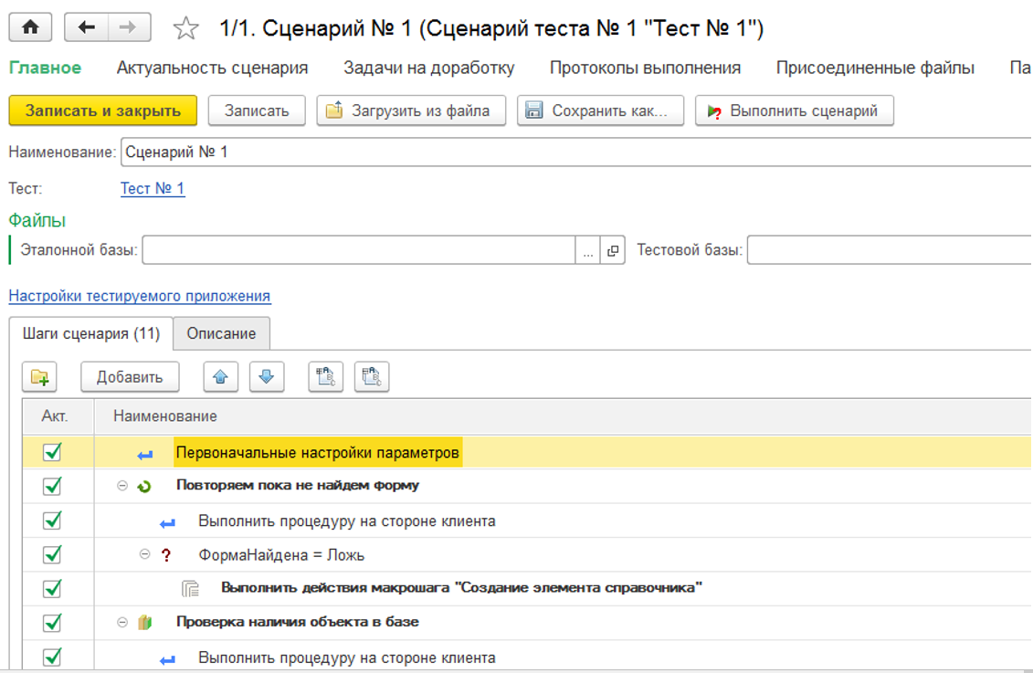Рисунок 6 - Сценарий

**3. Пакетное выполнение.**

Для предварительной подготовки среды тестирования и последовательного запуска нескольких сценариев тестирования используется объект «Пакетное выполнение». В пакетном тестировании можно установить административные действия, как по подготовке среды тестирования, так и по исполнению сценариев тестирования. Например, можно создать новую базу, загрузить из архива, обновить базу и т.д. Можно загрузить, запустить менеджер тестирования под разными видами клиентов, запустить один и тот же сценарий несколько раз с разными параметрами и т.п. (см. рис. 7)

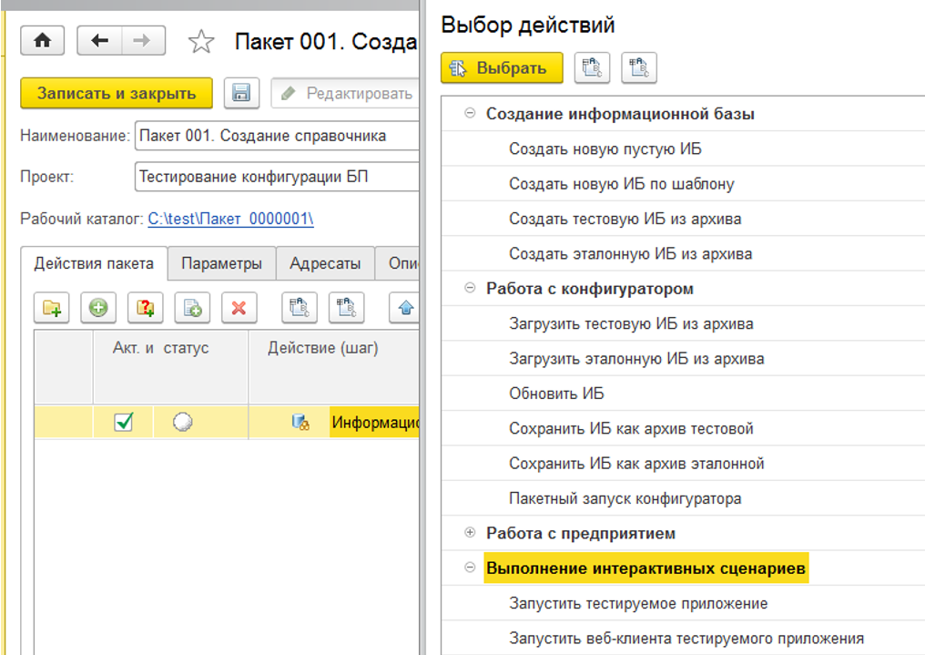

Рисунок - 7 - Функции пакета

**Прочие настройки системы**

**Интернет-обозреватели.**

Если планируется запускать тесты в веб-браузере, то необходимо указать имя процесса браузера для корректного завершения и путь к исполняемому файлу браузера (см. рис 8).

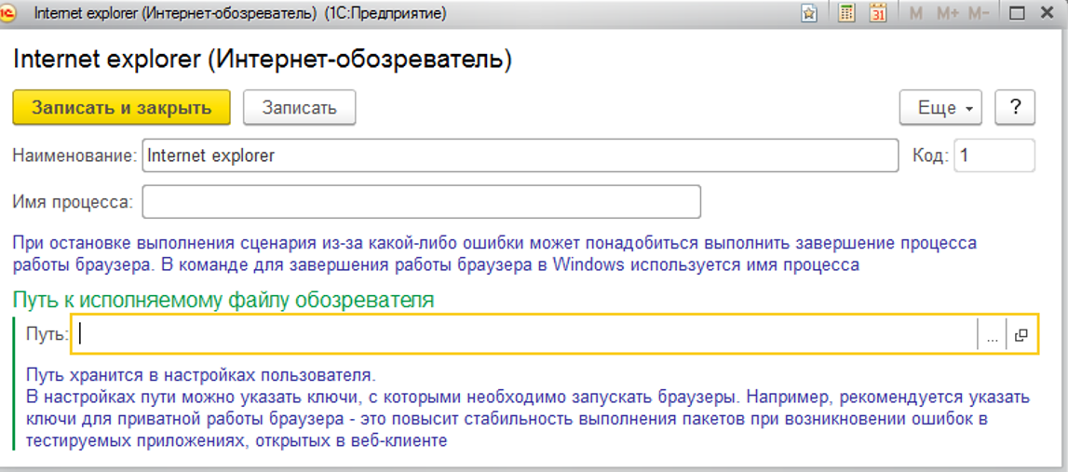

Рисунок 8 - Настройка интернет-обозревателя